ANNEXE 2 : De quelles formes d’énergie s’agit-il?

Nom : ___________________________ Date : ______________________

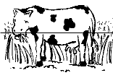 | 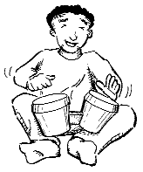 | 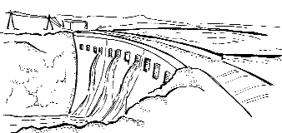
1. Une vache mange de l’herbe :  ________________________________ | 2. Un garçon bat le tambour :  ________________________________ | 3. L’eau traverse un barrage électrique :  ________________________________
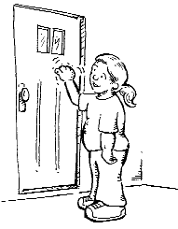 | 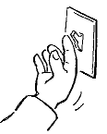 | 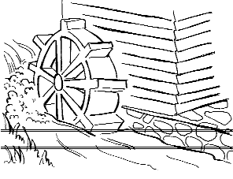
4. Une fille frappe à une porte :  ________________________________ | 5. Une personne ouvre un interrupteur :  ________________________________ | 6. Une roue à aubes :  ________________________________
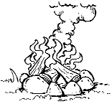 | 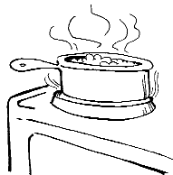 | 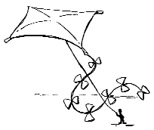
7. Un feu de camp :  ________________________________ | 8. Un élément de poêle allumé :  ________________________________ | 9. Un cerf-volant qui vole :  ________________________________
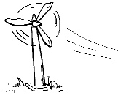 | 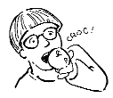 | 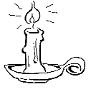
10. Une éolienne qui tourne :  ________________________________ | 11. Un enfant qui croque une pomme :  ________________________________ | 12. Une bougie allumée :  ________________________________

